Многих родителей волнует проблема правильного произношения звуков речи ребенка. Для того, чтобы детская речь была внятной, четкой и понятной, необходимо работать над развитием мышц артикуляционного аппарата. А чтоб было не скучно, делаем вкусно и интересно.

Упражнение 1.
Ребенок высовывает язык изо рта и удерживает на нем соломку, сколько сможет.
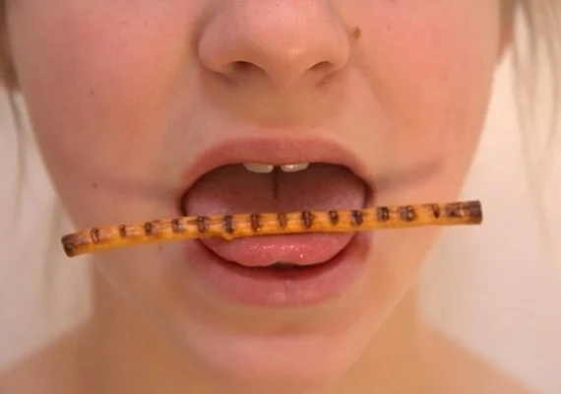

Упражнение 2.
Один конец мармеладки сжать губами, а другой конец натянуть рукой. Задача ребенка — постараться подольше удержать мармеладку губами.
Упражнение 3.
Ребенок широко открывает рот и старается удержать соломку вдоль по средней линии языка.

Упражнение 4.
Ребенок должен держать соломку над верхней губой языком. Появились «усики».
Упражнение 5.
Чупа-чупс перемещаем слева на права, пытаемся языком дотянуться до конфеты.
Удерживать чупа-чупс губами. 10 сек.

Упражнение 6.
Намажем верхнюю губу ребенка вареньем или медом. Предлагаем широким языком облизать губу, выполняем движение сверху вниз.
Упражнение 7.
Просим ребенка высунуть широкий язык и сделать «чашечку». Положить в «чашечку» конфетку, витаминку, удержать 5-8 сек.
Упражнение 8.

Удерживаем соломку, прижимая ее языком к нижним зубам. Соломка должна быть почти в вертикальном положении.

Выполнять артикуляционную гимнастику надо ежедневно, чтобы вырабатываемые навыки закрепились, становились более прочными. Не следует предлагать сразу много упражнений, достаточно 3-4. Проводить артикуляционную гимнастику желательно эмоционально. Сначала при выполнении ребенком упражнений наблюдается напряженность движений органов артикуляционного аппарата. Постепенно напряжение исчезает, движения становятся непринужденными и
координированными.

“Учите ребенка каким-нибудь неизвестным ему пяти словам — он будет долго и напрасно мучиться, но свяжите двадцать таких слов с картинками, и он усвоит их налету.»
К.Д. Ушинский

Вкусная артикуляционная гимнастика.
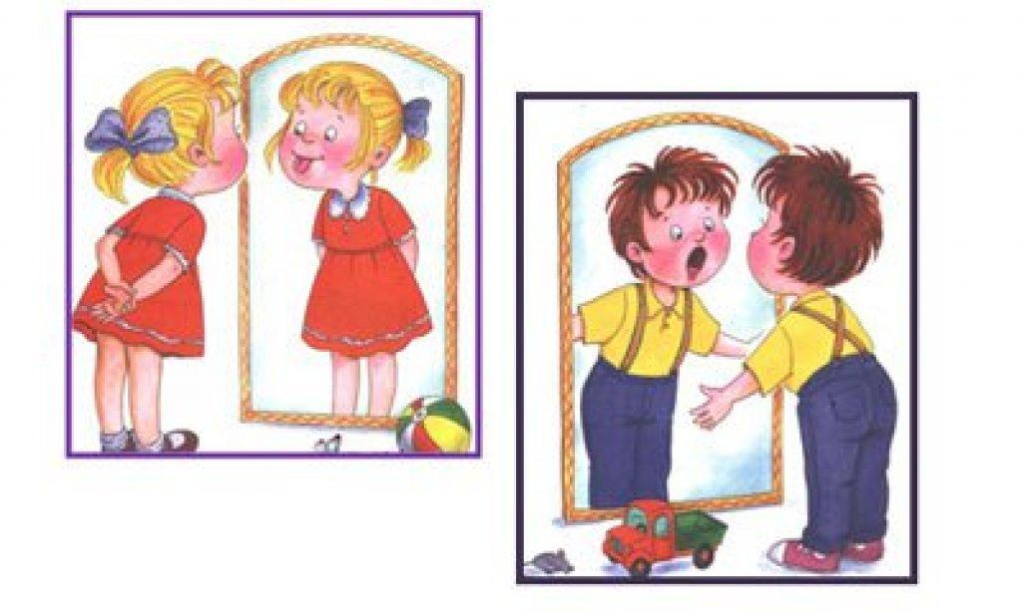
(Советы логопеда родителям)

учитель-логопед
Бортникова Оксана
Сергеевна

